ZAPISNIK
10. sjednice Vijeća Mjesnog odbora Dankovec
održane dana 17. ožujka 2026. u prostorijama objekta mjesne samouprave
Dankovec, Slanovečka 19, s početkom u 19,00 h

NAZOČNI ČLANOVI VIJEĆA:
Ivica Ivanović, Vlado Svibovec, Katarina Budak, Matija Bognar i Dražen Zrinski
Predsjedava: Ivica Ivanović, predsjednik Vijeća
Zapisnik vodi: Dražen Zrinski
Predsjednik konstatira, da je nazočno 5 od ukupno 5 članova Vijeća, što znači da Vijeće može pravovaljano odlučivati, te otvara 10. sjednicu Vijeća Mjesnog odbora.
Bez rasprave, jednoglasno, Vijeće prihvaća tekst zapisnika 9. sjednice Vijeća Mjesnog odbora Dankovec, održane 19. veljače 2026.godine.
Na prijedlog predsjednika Vijeća, Vijeće jednoglasno prihvaća i utvrđuje

DNEVNI RED
- Zaključak o prijedlogu za uklanjanje zelenog otoka - donošenje zaključka;
- Zaključak o prijedlogu za postavljanje prometnog ogledala u Ulici sv.Barbare – donošenje zaključka;
- Pitanja, prijedlozi i obavijesti

Ad 1. Zaključak o prijedlogu za uklanjanje zelenog otoka – donošenje zaključka;
Nakon provedene rasprave, Vijeće jednoglasno donosi
ZAKLJUČAK
- Predlaže se uklanjanje zelenog otoka koji se nalazi na lokaciji Čučerska cesta kod k.č.13543 i 13548 k.o. Čučerje Novo.
- Gore navedeno predlaže se radi gomilanja smeća oko postojećih spremnika, koje smeće potom raznose životinje. Također, Vijeće iste smatra nepotrebnima, budući svako kućanstvo ima vlastite spremnike za odvajanje otpada kao i mogućnost odvoza glomaznog otpada.

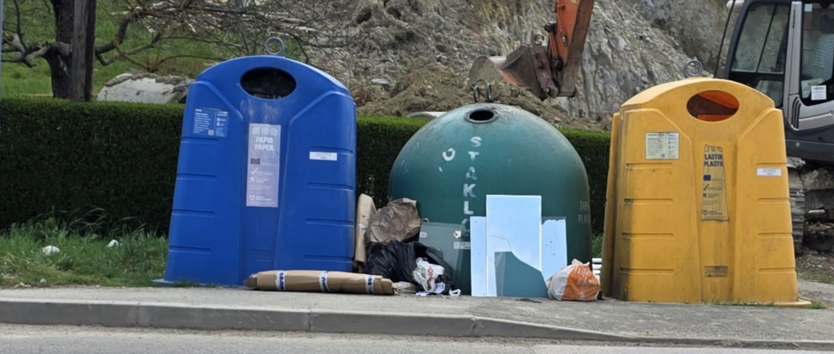

Ad.2 Zaključak o prijedlogu za postavljanje prometnog ogledala u Ulici sv. Barbare – donošenje zaključka;
Nakon rasprave, Vijeće jednoglasno donosi
ZAKLJUČAK
- Predlaže se postavljanje prometnog ogledala u Ulici sv. Barbare kod k.č.14616 i 14617 (međa) k.o.Čučerje Novo.
- Gore navedeno predlaže se radi bolje preglednosti prilikom uključivanja vozila sa sporedne ceste (k.č.br.10458 k.o. Čučerje Novo) i sigurnosti svih sudionika u prometu.

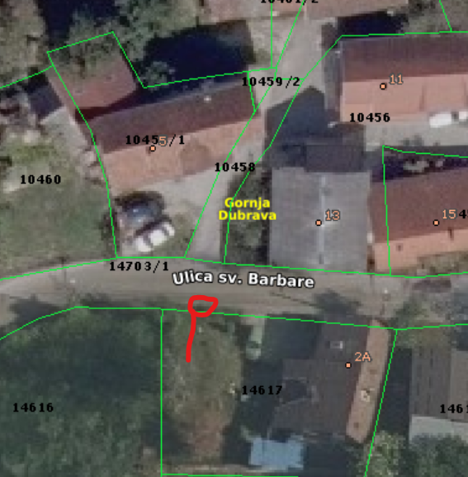

Ad.3 Pitanja, prijedlozi i obavijesti
Usvojen prijedlog za sljedeću sjednicu dana 21.04.2026. u 19 h.

Završeno u 20:20 sati.

KLASA: 024-08/26-003/561
URBROJ: 251-13-11-6/009-26-2
U Zagrebu, 17. ožujka 2026.godine

Zapisnik sastavio: Dražen Zrinski
Zapisnik stručno i tehnički obradila: Sandra Šukunda
Predsjednik
Vijeća Mjesnog odbora Dankovec
Ivica Ivanović
______________________

